Конспект урока
по русскому языку

Технологическая карта

Организационная информация
Тема урока |  | Обобщение знаний о составе слова.
Предмет |  | Русский язык
Класс |  | 3
Программа |  | Школа России
Автор урока (ФИО, должность) |  | Доровских Светлана Владимировна, учитель начальных классов
Методическая информация
Тип урока | Систематизации и обобщения знаний и умений.
Базовая технология | Проблемно-диалогическая
Межпредметные связи | Русский язык  Литературное чтение  Окружающий мир
Формы работы | Фронтальная  Работа в группах.  Индивидуальная
Цели урока | Обобщить знания уч-ся о частях слова (морфемах)
Задачи урока | - Систематизировать знания, умения, навыки по теме «Состав слова»  - Довести до автоматизма знание алгоритма разбора слов по составу  - Подвести детей к пониманию того, что необходимо видеть строение слова и понимать значение его частей для того, чтобы правильно писать орфограммы слова  - Развивать умения наблюдать, сравнивать, делать выводы  - Воспитывать чувство прекрасного, любовь к русскому языку
Ресурсы | Учебник «Русский язык», ч. 1, авторы В.П.Канакина, В.Г.Горецкий  Презентация Microsoft Office PowerPoint, раздаточный материал.
Подробное объяснение места медиа-, мультимедиа компонента в структуре и содержании урока и пояснения по методике их использования в образовательном процессе. | Данный урок разработан с учетом уровня обученности учащихся, требований стандарта второго поколения.  Использование ИКТ на уроке целесообразно для повышения мотивации учащихся через создание "ситуации успеха». Использование мультимедийного оборудования и интерактивной доски позволяет расширить рамки учебника, продуктивно организовать работу и проверку заданий, выполненных учащимися.

Планируемые результаты
Предметные | Метапредметные УУД | Личностные УУД
Различать и выделять основные части слова; формулировать словообразующую роль каждой части слова; объяснять причины изменения формы слова; конструировать алгоритм разбора слова по составу и использовать его при необходимости. | Определять и формулировать цель на уроке с помощью учителя. Планировать своё действие в соответствии с поставленной задачей. Умение самостоятельно анализировать и оценивать свою работу и работу товарищей. Приобретение начального опыта применения знаний для решения учебно-познавательных и учебно-практических задач. Умение слушать и понимать речь других; строить связные высказывания в устной форме; выражать свои мысли. Формирование умения понимать причины успеха/неуспеха учебной деятельности и способности конструктивно действовать. | Развитие самостоятельности и личной ответственности за свои поступки; развитие этических чувств, доброжелательности и эмоционально-нравственной отзывчивости, понимания и сопереживания чувствам других людей; развитие навыков сотрудничества со взрослыми и сверстниками; наличие мотивации к творческому труду, работе на результат.

Конспект урока
№  п/п | Этапы урока | Формируемые умения | Деятельность учителя | Деятельность обучающихся
1. | Организационный  момент | Личностные: формирование навыков самоорганизации. Развитие этических чувств, доброжелательности и эмоционально-нравственной отзывчивости. | Прозвенел звонок для нас!  Все зашли спокойно в класс,  Встали все у парт красиво,  Поздоровались учтиво.  Тихо сели, спинки прямо  Все расселись по местам  Никому не тесно  По секрету вам скажу  Будет интересно! | Обучающиеся настраиваются на работу.
2. | Актуализация знаний.  Определение темы урока.  Целеполагание. | Регулятивные: целеполагание.  Коммуникативные: планирование учебного сотрудничества с учителем и сверстниками.  Познавательные: осуществлять анализ, синтез, сравнение. | 1). Часть слова, которая служит для связи слов в предложении называется…  2). Общая часть родственных слов называется …  3). Как называется третий зимний месяц?  4). Во что превращается вода зимой….  5). Часть слова без окончания называется …  6). Назовите слово, противоположное слову враг.  -А теперь с друзьями поработаем в группе. --Вспомните правила работы в группе.  -У вас на парте лежат буквы (НОСТКРУКТРО)  -Составьте слово из этих букв.  - как вы понимаете смысл этого слова?  -Что оно обозначает?  -Вам приходилось собирать что-нибудь из деталей конструктора?  -А знаете ли вы Советского ученого конструктора, главного организатора производства ракетно-космической техники и ракетного оружия и основоположника практической космонавтики? | - Окончание  - Корень  - Январь  - Лед  - Основа слова  - Друг  -Конструктор  1). конструктор – это, тот кто конструирует что-либо, создаёт конструкцию чего-либо  2) это набор частей, деталей, из которых строят разные сооружения.  -ЭТО СЕРГЕЙ ПАВЛОВИЧ КОРОЛЁВ
 | Минутка чистописания | Коммуникативные: учитывать разные мнения и учиться высказывать своё.  Познавательные: умение строить связные высказывания в устной форме.  Регулятивные: планировать свои действия; выполнять действия по намеченному плану; контролировать процесс и результат своей деятельности. | - Я не ученый –конструктор, но тоже собрала из нашего слова цепочку букв.  - Рассмотрите её. Какая буква лишняя? И почему?  ксто окст  -Продолжите закономерность в тетрадях.  -Как слово конструктор может быть связан с темой нашего урока?  - Предположите, что мы сегодня будем делать на уроке? | -Буква о….  -Тема урока: СОСТАВ СЛОВА  - Сегодня на уроке мы будем собирать слова из разных морфем и разбирать слова по составу.
3 | Обобщение и систематизация знаний. | Коммуникативные: учитывать разные мнения и учиться высказывать своё.  Познавательные: умение строить связные высказывания в устной форме.  Регулятивные: планировать свои действия; выполнять действия по намеченному плану; контролировать процесс и результат своей деятельности. | -Каждая группа по алгоритму приготовит сообщение об одной морфеме слова. У вас на партах карточка, на которой изображена одна из морфем. На работу вам 3 мин. По окончании работы выступление и его оценка одноклассниками.  -  Алгоритм работы над морфемой:  1.Как называется  2.Как обозначается;  3.Где расположена;  4.Для чего служит.  5.Пример | (Выступление групп, оценивание выступления).
4. | Физкультминутка. | Личностные: соблюдение правил здоровьесберегающего поведения. | Предлагаю сделать физкультминутку: носом «нарисовать» в воздухе графические обозначения частей слова. Необходимость сменить деятельность, обеспечить эмоциональную разгрузку учащихся. | Делают физкультминутку.
5. | Обобщение и систематизация знаний. | Познавательные: самостоятельное создание способов решения проблем творческого и поискового характера.  Коммуникативные: принимать и соблюдать правила групповой работы.  Регулятивные: работать по плану, сверяя свои действия с целью; учитывать правило в планировании и способе решения поставленной задачи; осуществлять пошаговый и итоговый контроль. | Игра « Снежный ком»  -Образуйте однокоренные слова. Запишите их в тетрадь и разберите по составу.  1 группа – с корнем МОРОЗ  2 группа – с корнем ЗИМ  3 группа – с корнем СНЕЖ  4 группа – с корнем ХОЛОД  -С помощью, каких морфем образовались новые слова?  ДИАГРАММА ЭЛЬЛЕРА ВЕННА  -Заполните диаграмму.  ДОСКА! Без, вытащишь, труд, не, рыбка, и, пруд,из.  - Прочитайте. Что это такое?  - А может это предложение? Что такое предложение?  - Составьте предложение из этих слов. Какая морфема нам нужна?  - Что получилось?  -Запишите пословицу в тетрадь.  -Как вы её понимаете?  -Что такое окончание?  - У окончания много тайн, которые вы будете раскрывать на уроках русского языка.  - Ребята, прочитайте этот текст.  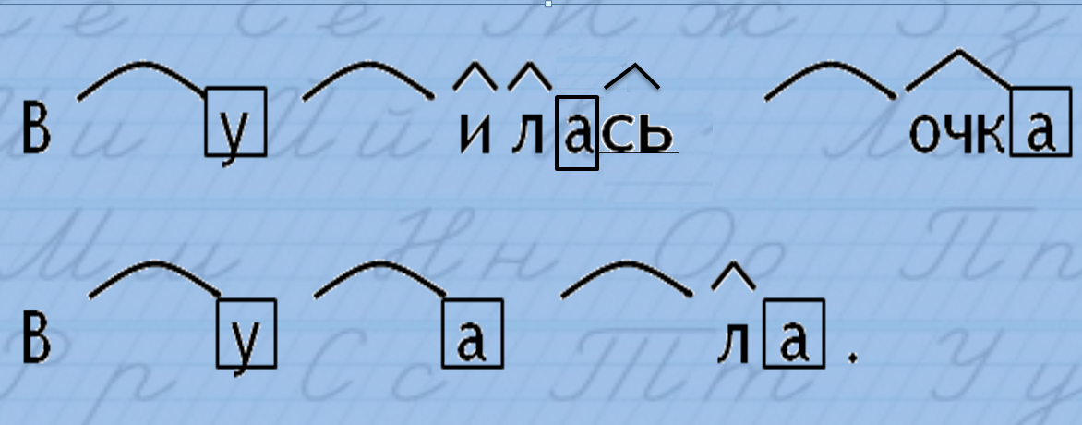  -Трудно? Почему?  - Тогда попробуйте прочитать вот этот текст. Здесь пропущены все морфемы кроме корня.  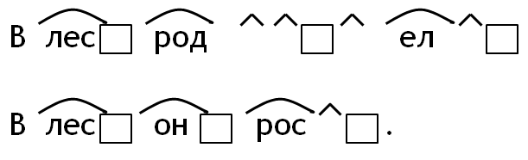  - При помощи чего быстрее восстановить текст?  -Запишите строчки из текста песни.  -Итак, друзья, вперёд! Нас самая главная часть слова ждёт! Посмотрите на доску. На доске  Зри в корень!  -Что это такое? Что оно означает?  -А при чём тут корень?  - Что такое корень?  - А что такое однокоренные слова?  - Игра « Лови ошибку»  1. Гора, горе, горное.  2. Пятно, пять, пятнышко.  3. Гусь, густой, гусинный.  - Игра : «Словесный конструктор.»  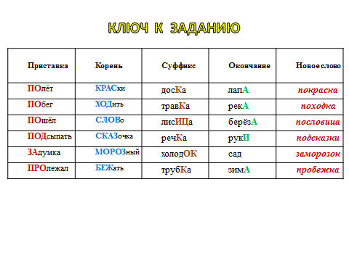  -Составление кластера. | Образуют однокоренные слова.  Записывают в тетрадь.  -Приставки и суффикса  -Приставка и суффикс служат для образования новых слов.  -Слова  -Без труда не вытащишь и рыбку из пруда.  -Окончание.  -Пословица.  -Окончание –это часть слово, которое служит для связи слов в предложении.  -Трудно. Здесь нет корня, поэтому трудно читать.  -При помощи корня быстрее восстановить текст.  -Это фразеологизм.  - Означает, что надо смотреть на самое важное, самое главное.  - Корень – это главная морфема.  - Это общая часть однокоренных слов.  - Однокоренные слова – это слова, имеющие общий корень и сходны по смыслу.  Проверка  Самопроверка по эталону.
6. | Самостоятельная работа | Личностные УУД:  - устанавливать связь между целью деятельности и ее результатом.  Метапредметные (УУД)  регулятивные:  - осуществлять самоконтроль;  - давать оценку деятельности на уроке совместно с учителем и одноклассниками;  - выделять и осознавать то, что уже усвоено и что нужно еще усвоить;  коммуникативные:  - уметь с достаточной полнотой и точностью выражать свои мысли. | Тест по теме: Состав слова. 3 класс  Ф.И._______________________________  - В каком ряду дано верное определение «окончания»:  - стоит после корня и служит для образования новых слов  - изменяемая часть слова, служит для связи слов в предложении  - В каком ряду перечислены части слова:  - существительное, прилагательное, глагол, предлог  - приставка, корень, суффикс, окончание, основа  - подлежащее, сказуемое, второстепенные члены  - В каком ряду записаны однокоренные слова:  - вода, водолаз, водитель  - лес, у леса, к лесу, о лесе  - повар, сварка, варит  4. В каком ряду слово соответствует схеме:  1. перелесок  2. рыбка  3. дубы  5. В каком ряду все слова образованы с помощью суффикса:  1. домик, грядка, вазочка  2. вход, запуски, сговор | Выполняют работу.
7. | Домашнее задание. | Личностные: осознавать собственные мотивы учебной деятельности.  Познавательные: понимать учебную задачу.  Регулятивные: контролировать свои действия.  Коммуникативные: уметь обращаться за помощью. | Предлагаю творческое домашнее задание (на выбор): разобрать слова по составу или составить синквейн по теме.
8. | Рефлексия. | Личностные: развитие способности к самооценке.  Познавательные: рефлексия своей деятельности на уроке.  Коммуникативные: умение с достаточной полнотой и точностью выражать свои мысли.  Регулятивные: осознание качества и уровня выполнения работы | - Оцените свою работу.  